全国大学英语四六级考试报名费 建行手机银行缴费说明
为方便学生缴费，减少学生现金缴费的不便，本次报名在商学院、教育学院采用线上缴费方式，学生可以通过手机银行进行缴费，操作步骤如下：
一、建行手机银行签约
手机银行缴费需要本人签约后方可使用，一次签约即可长期使用。
学生可直接到建行各营业网点办理。在集中缴费前，学校将联系建设银行到学校现场办理签约手续，具体时间另行通知。
二、建行手机银行缴费
第一步，登录建设银行手机APP，选择“悦生活”→“行政教育”，选“学杂费”。缴费单位选择“江苏理工学院学杂费”。输入“学号”，点“查询”，显示“未缴费订单”。
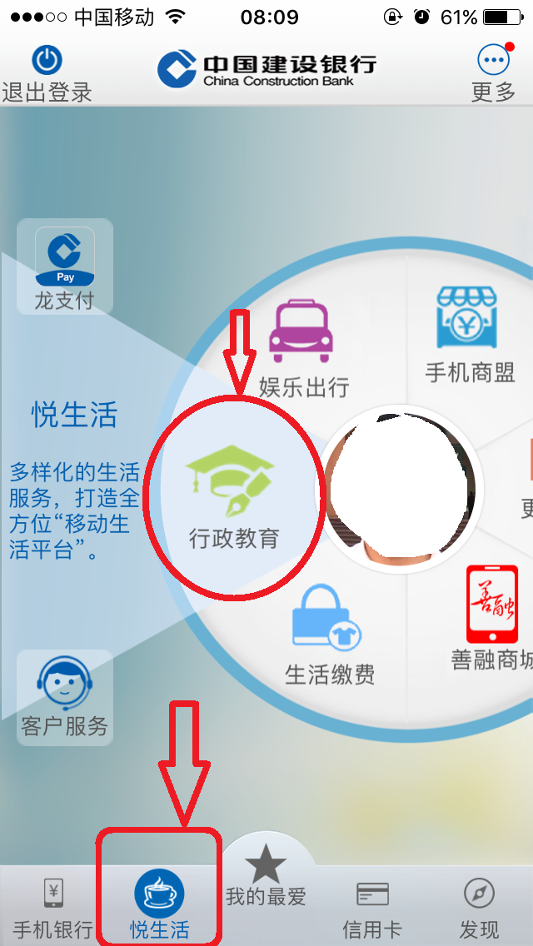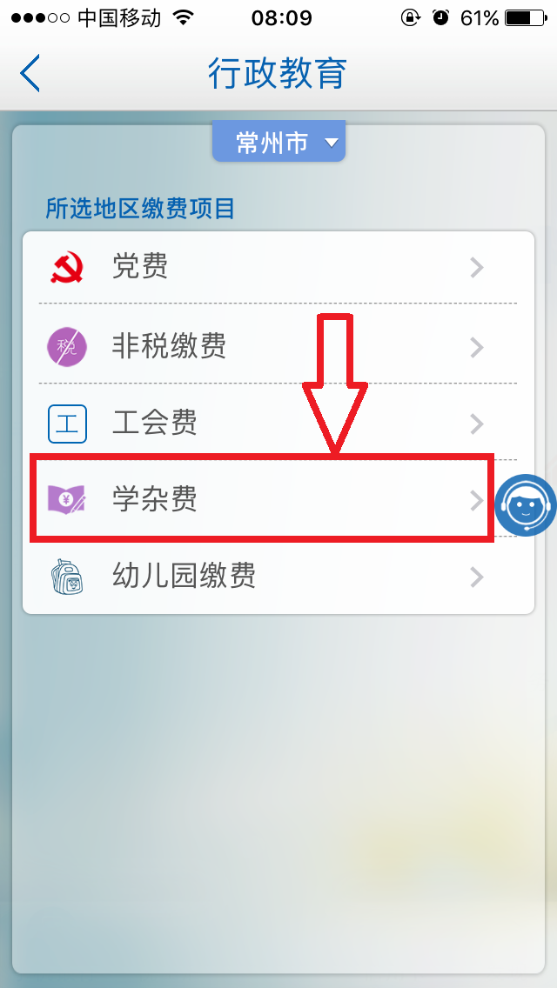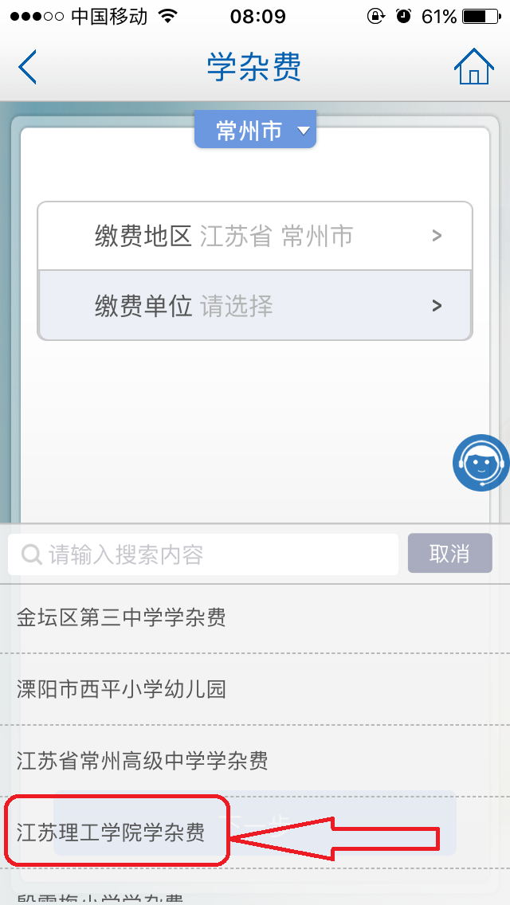
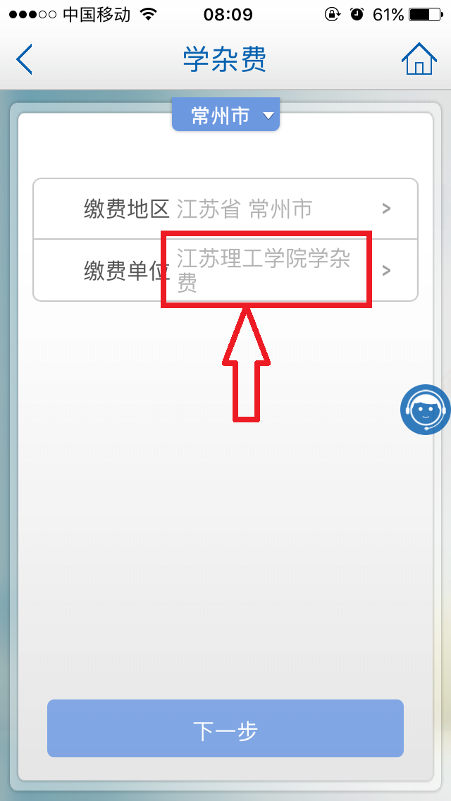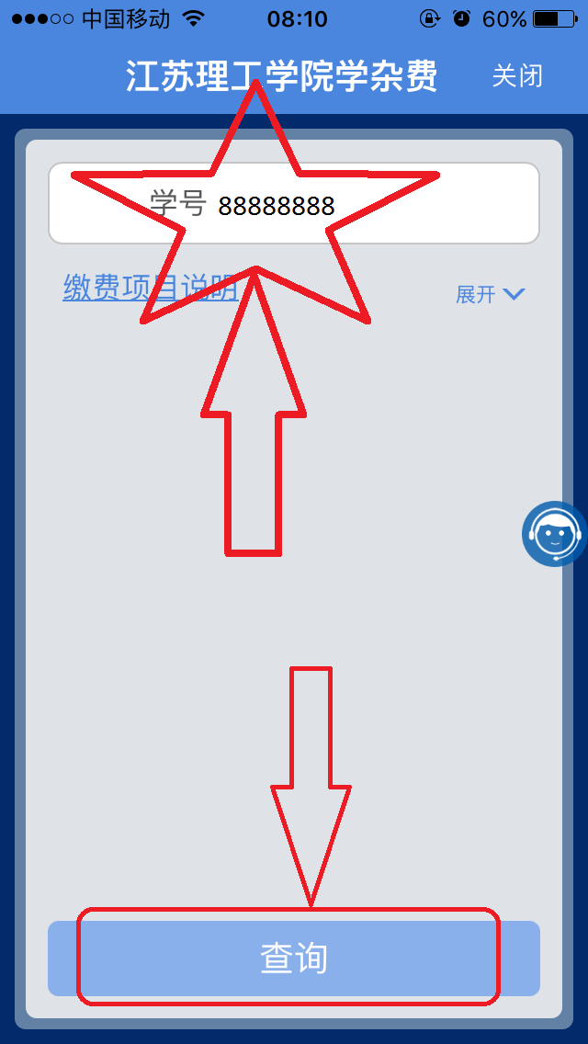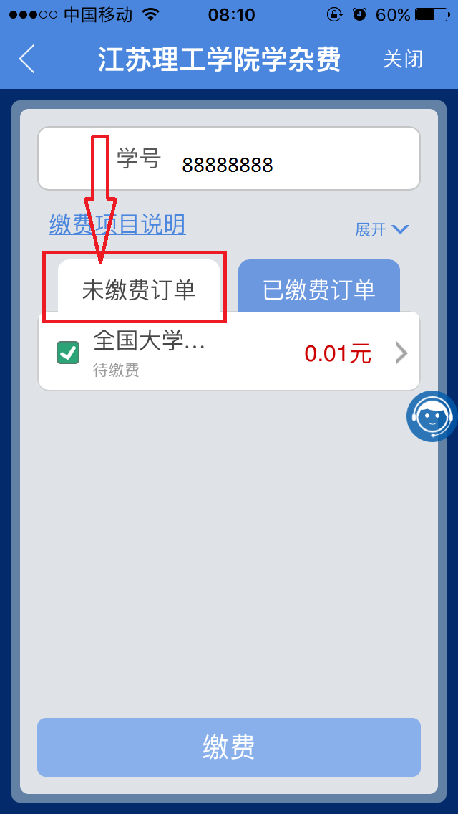
第二步，点击“全国大学英语四六级考试”，查看“缴费金额”是否正确，确认“备注”栏“考试级别”和“姓名”是否与本人一致，点击“确认”。
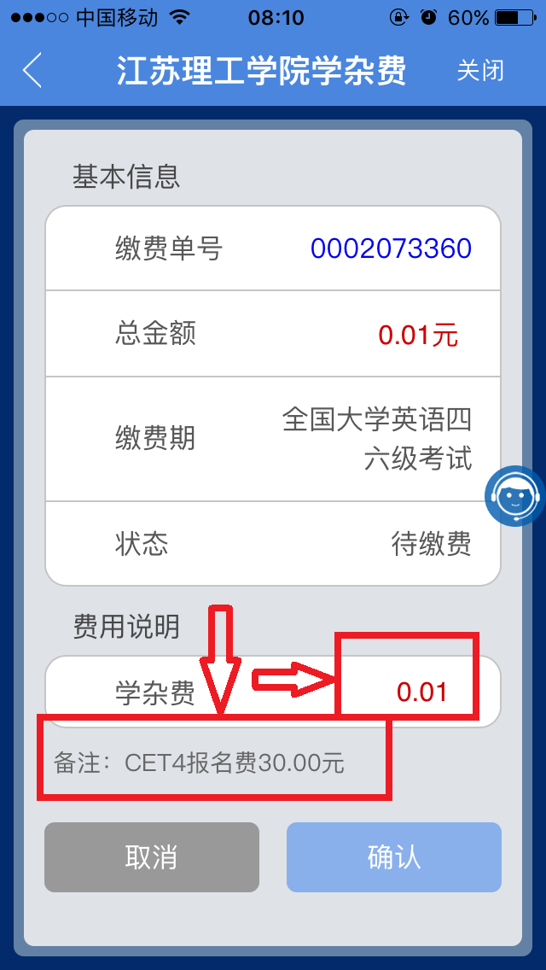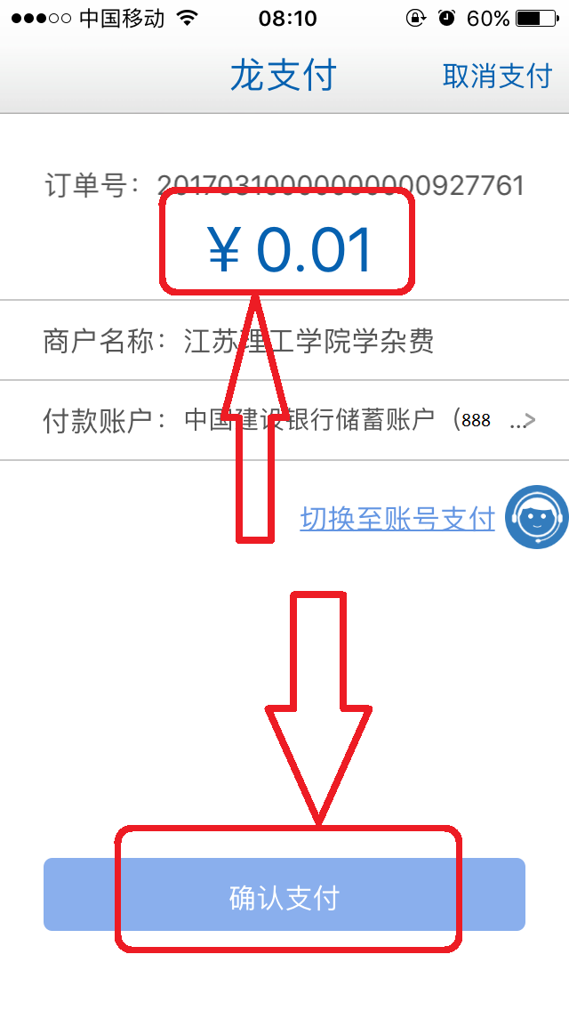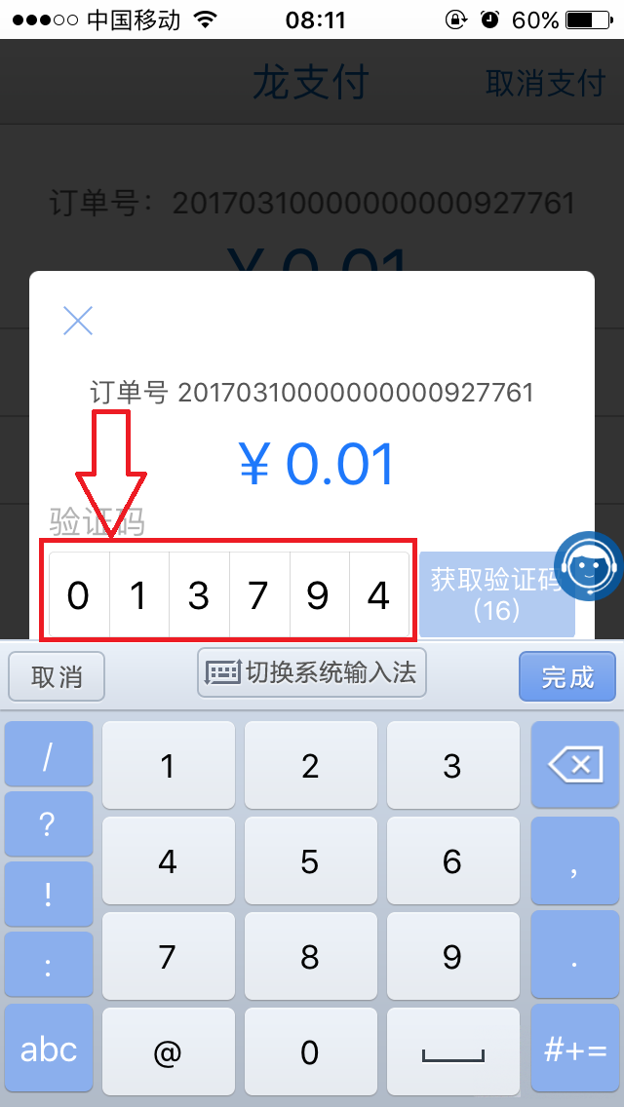
第三步，核实“金额”和“付款帐户”，点击“确认支付”→“获取验证码”，输入建行发来的验证码，点击“确认支付”，显示“交易成功”。祝贺你“付款成功”！
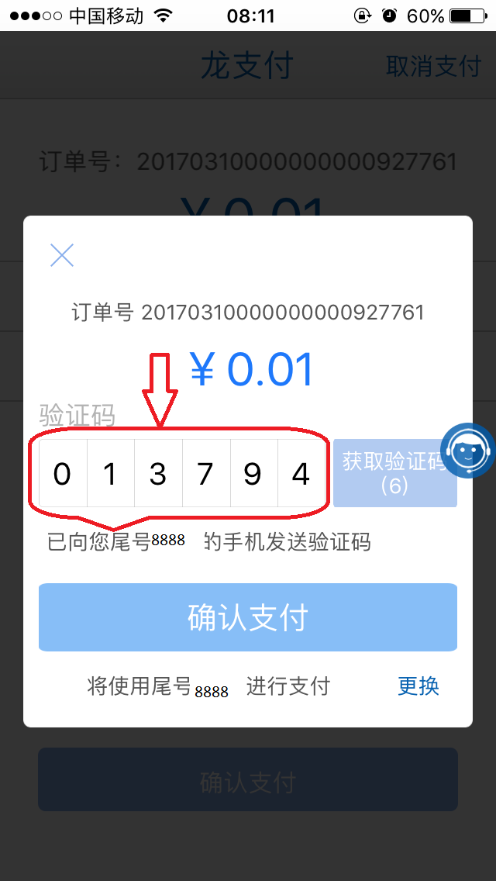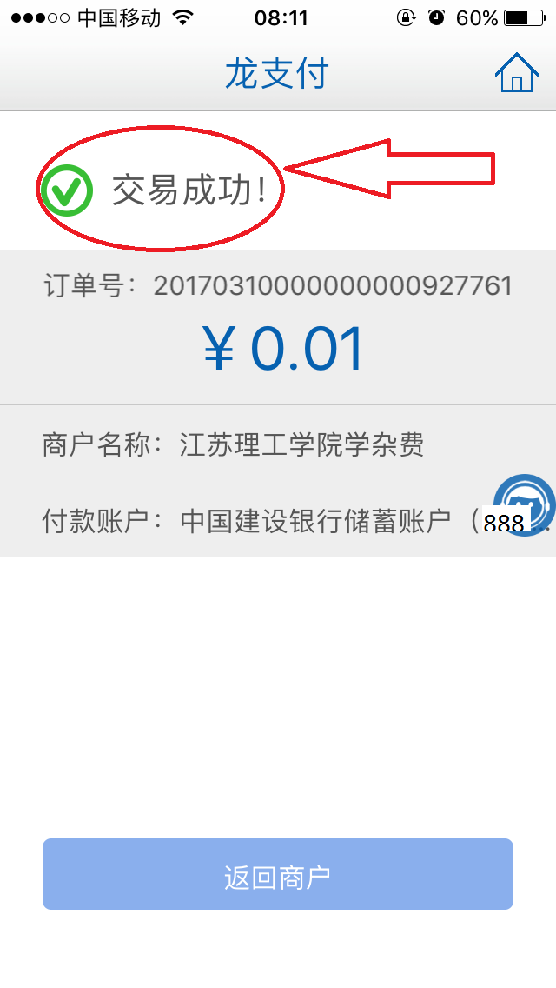
第四步，付款成功后，可以选择“已缴费订单”，查看已缴费情况。
三、建行手机银行代他人缴费
操作步骤与本人缴费相同，在“学号”栏输入代缴学生学号即可，为保证缴费准确，强烈建议仔细核对“备注”栏“缴费级别”和“姓名”是否与代缴学生信息一致。
咨询电话：130-9250-0520 177-6623-8550 8695-3068 8695-3063
江苏理工学院教务处 建设银行常州钟楼支行

